** HOGESCHOOL PXL** Departement PXL-DIGITAL

|  |  |  |  |  |  |  |
| --- | --- | --- | --- | --- | --- | --- |
| **I**. | vak: | | Systems Advanced: Windows Server 2020 | | | |
|  | resultaat: | | **/ 50 Project: /50** | | | |
|  | | | | | | |
| **II**. Door student in te vullen: | | | |  | **III**. datum: | **Academiejaar 2020-2021** |
| naam: | | Uysal | | klassen: | **2TIN …..** |
| voornaam: | | Zeyd | |
| klas: | | 2TINh | | lectoren: | **David Parren** |
| lector: | | Parren David | |

Inhoudsopgave

Installatie 2

Installatie AD DS 3

AD DS Toepassen 10

DHCP Server 11

FDS 17

Group Policy Management 22

Profile Paths Users 27

File server Resources 28

VPN 33

IIS- website 37

# Installatie

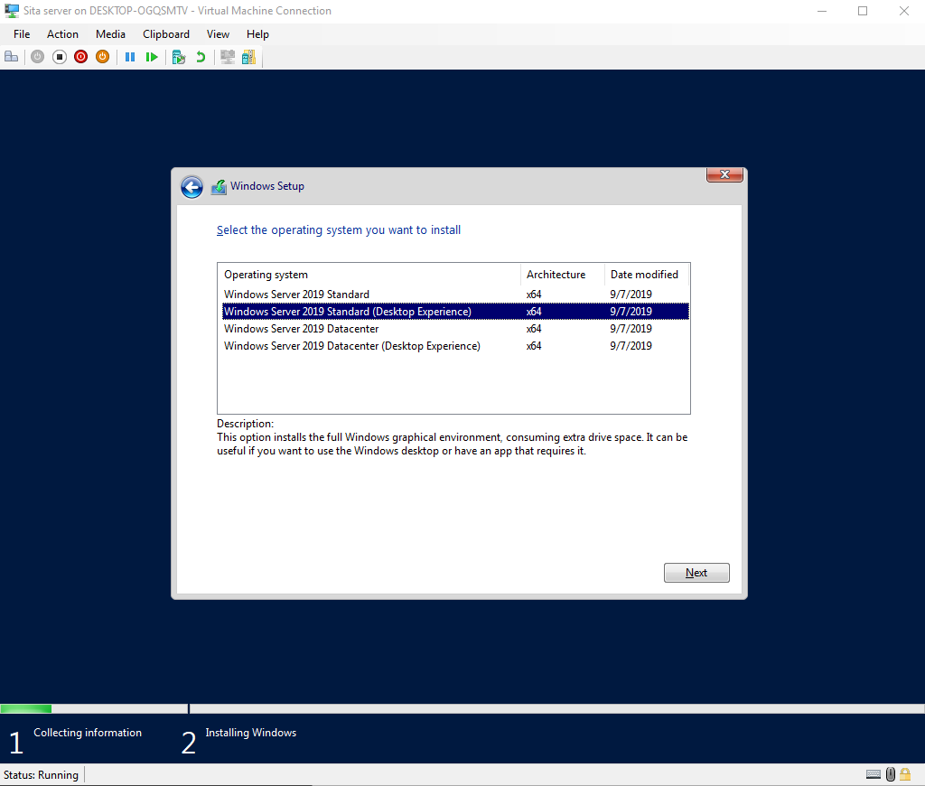

De belangerijke stap bij de installatie van de server is dat je voor de Desktop experience kiest.

# Installatie AD DS

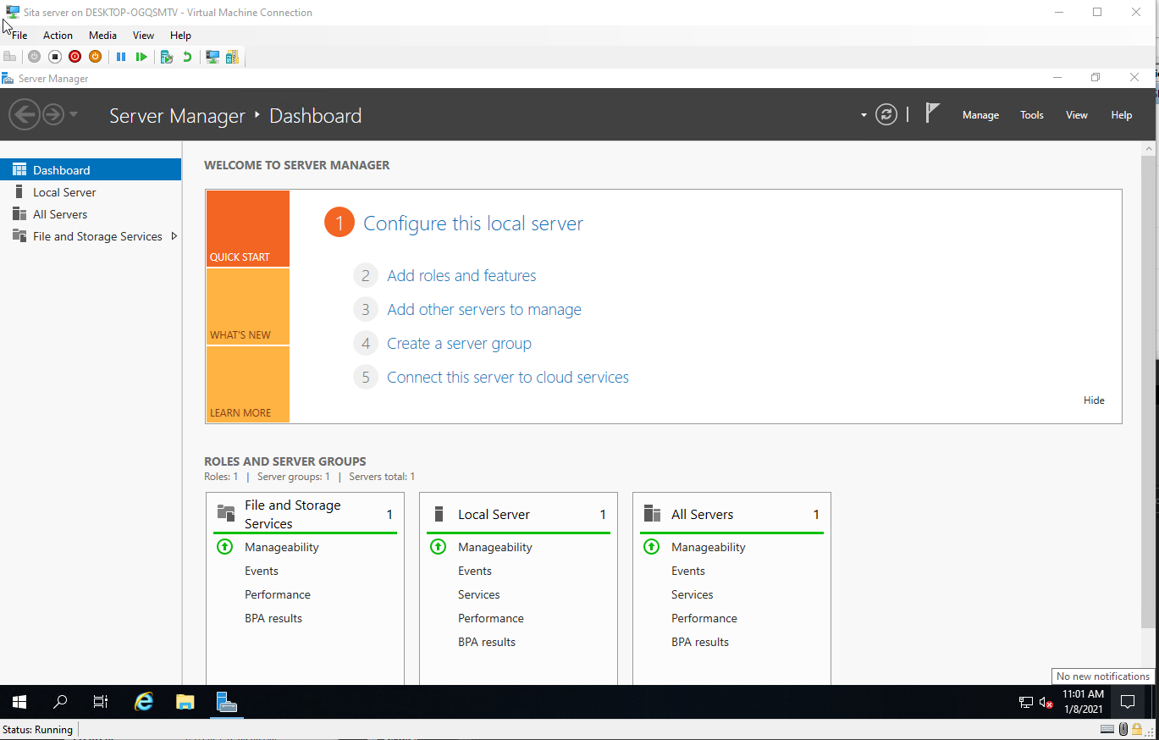

We zullen beginnen met het installeren van de AD DS. Om dit te doen klik je eerst op add roles and features

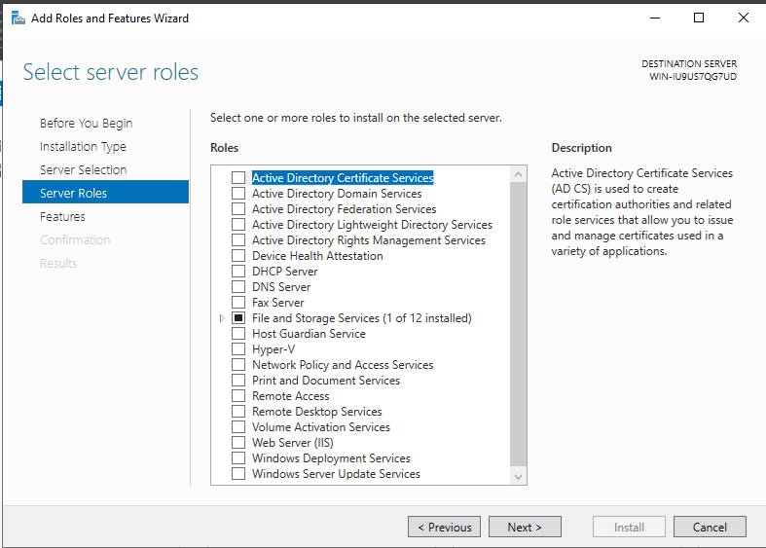

Klik op next totdatje op deze scherm belandt. Hier moet je Active Directory Domeain Services aan vinken. En klik next totdat je op install kunt klikken en klik dan op install.

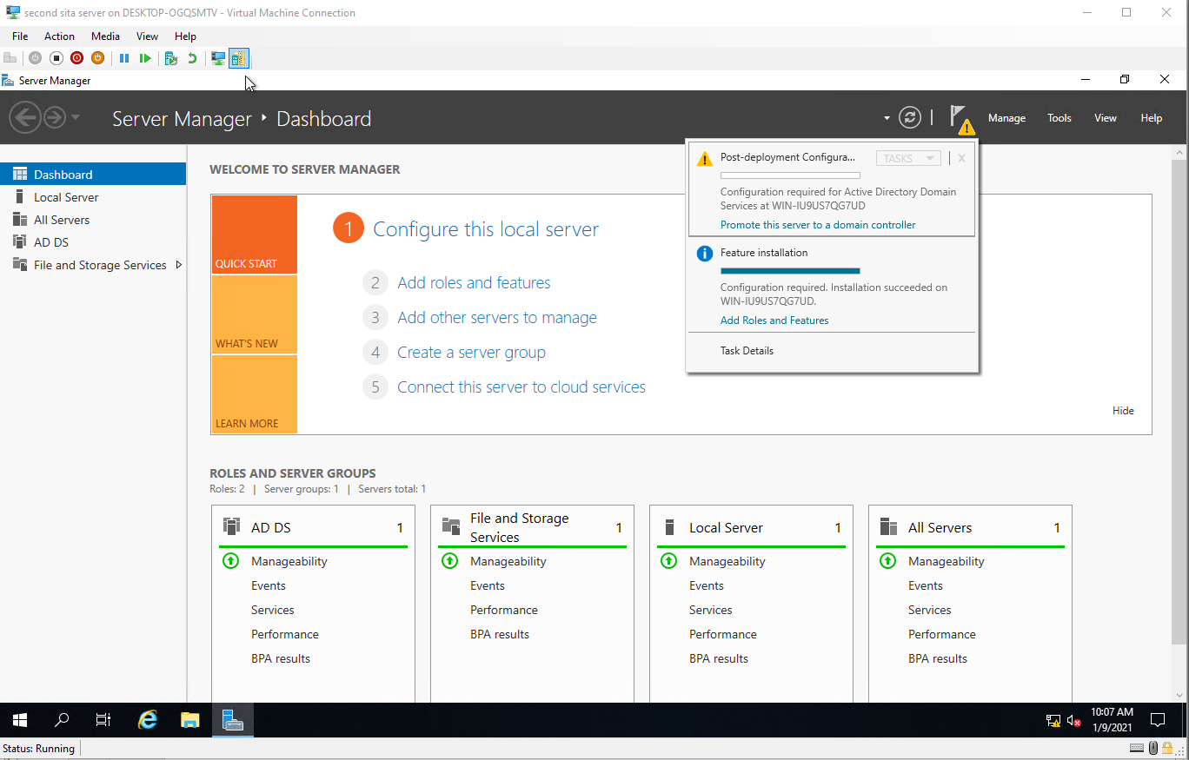

Na het installeren van de AD DS krijg je dit te zien. Hier moet je op promote klikken.

Nu kies je: New forest > “SITA-<Achternaam>.local” > next

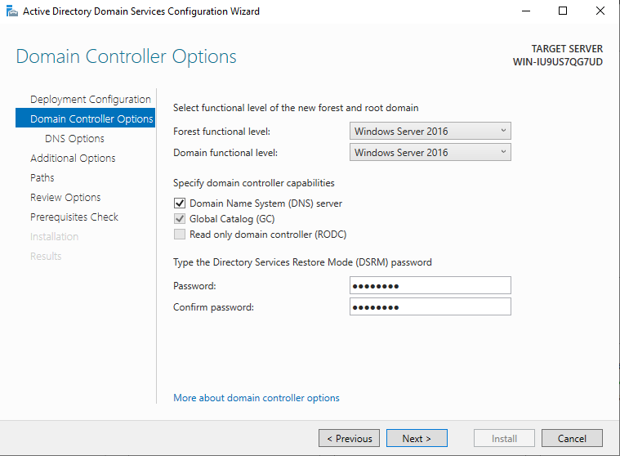

Dan kies je de wachtwoord voor de admin van de Domain controller daarna next tot het installeren en dan Opnieuw opstarten.

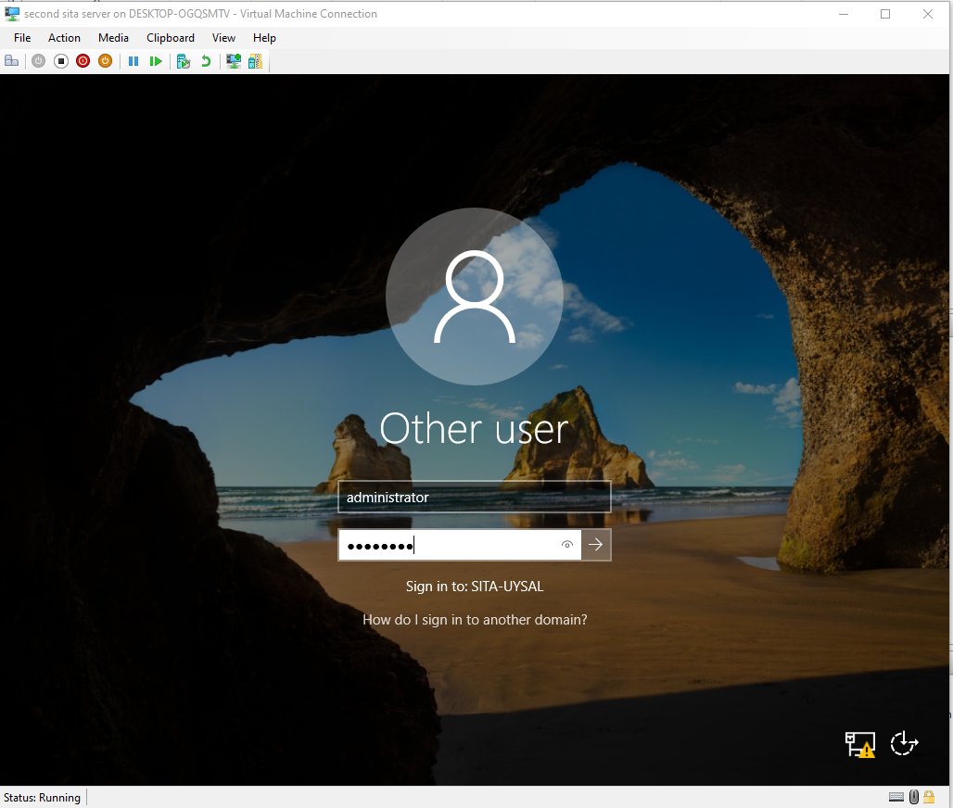

Hier kan je zien dat je kan inloggen op je Domein controllen > de configuratie is gelukt

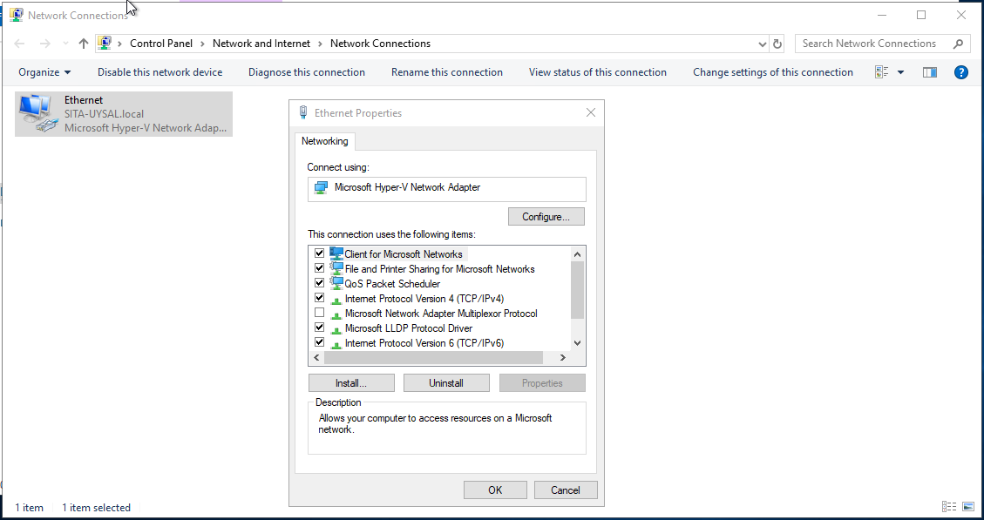

Nu moet je naar de netwerk adapter gaan en een statische Ipv4 address ingeven zodat je kunt communiceren met de 2 de server.

Server 1 instellingen

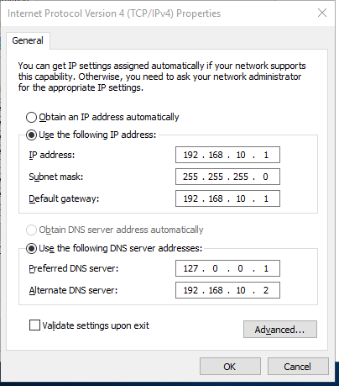

En dan doe je dit op de 2 de server zodat je kunt communiceren met server 1

De default gateway moet de ip address van server 1 zijn. Ook moet de dns server de ip address van server 1 zijn

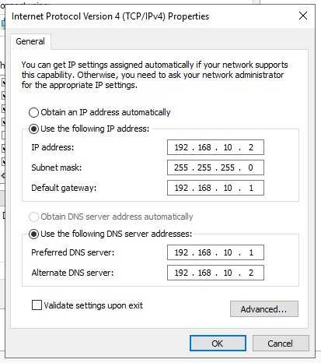

Nu kan je de AD DS ook installeren op de 2de server De installatie hiervoor is exact hetzelfde als server 1.

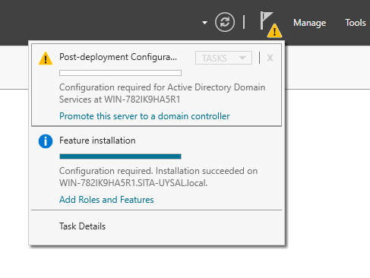

Voor de configuratie klik je weer op promote this server to a domain controller

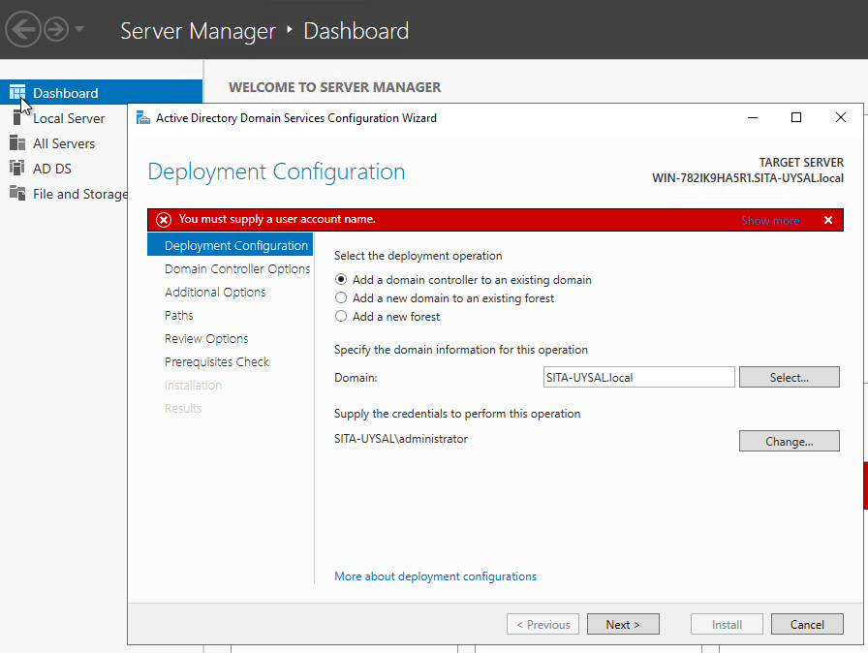

Deze keer klik je op Add a domain controller to an existing domain. Dit doe je zodat je de 2 server op het domain van server 1 kan plaatsen.

Als Domain naam moet je alweer: “SITA-<Achternaam>.local” gebruiken. Hierna klik je op change en geef je de administratieve naam en wachtwoord van de 1 ste server in. > daarna op next klikken.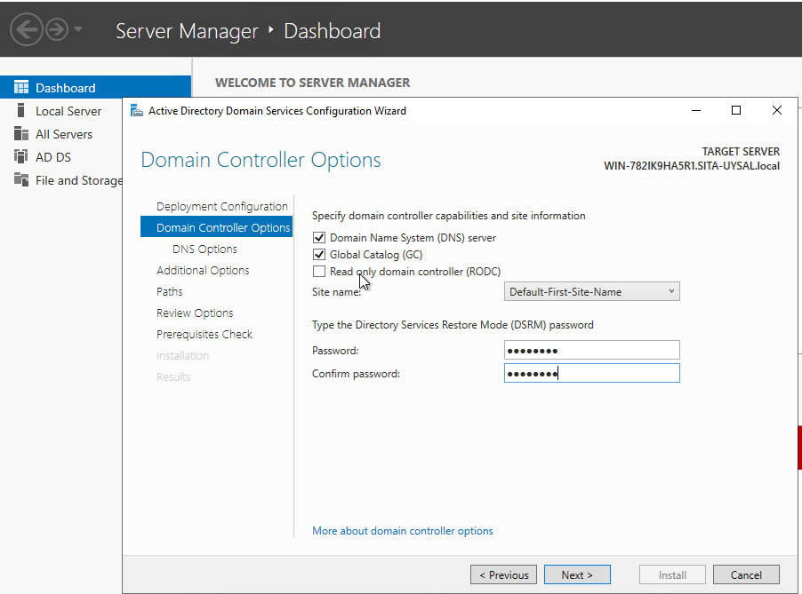

Nu moet je alweer een wachtwoord ingeven en op next klikken totdat je kunt installeren > na de installatie herstarten.

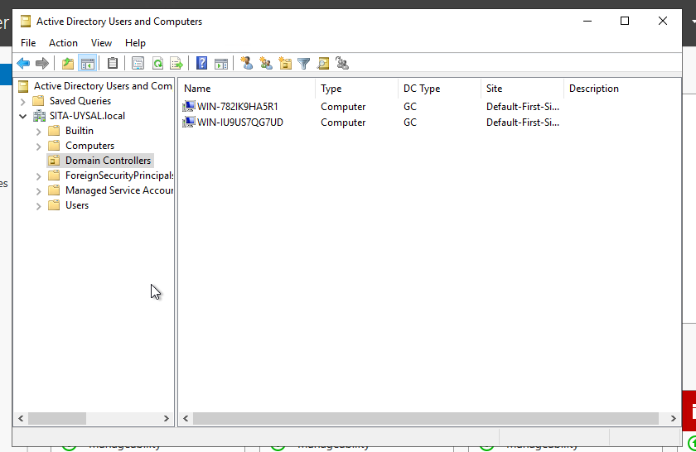

Na het herstarten kan je zien dat beide servers Domain controllers zijn van de Forest.

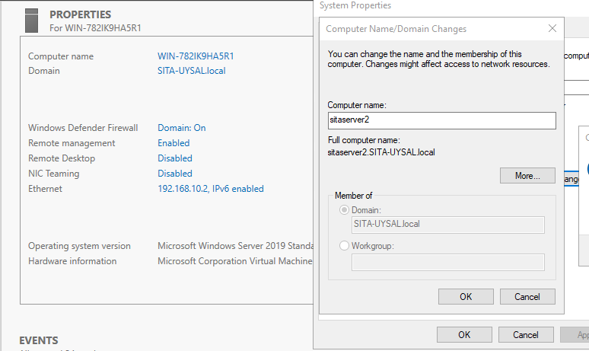

Nu kan je bij beide servers de computer naam veranderen door op de server manager op local server te klikken en daarna op de computer naam te klikken.

# AD DS Toepassen

Nu kan je beginnen aan De mappen-structuur van de AD DS

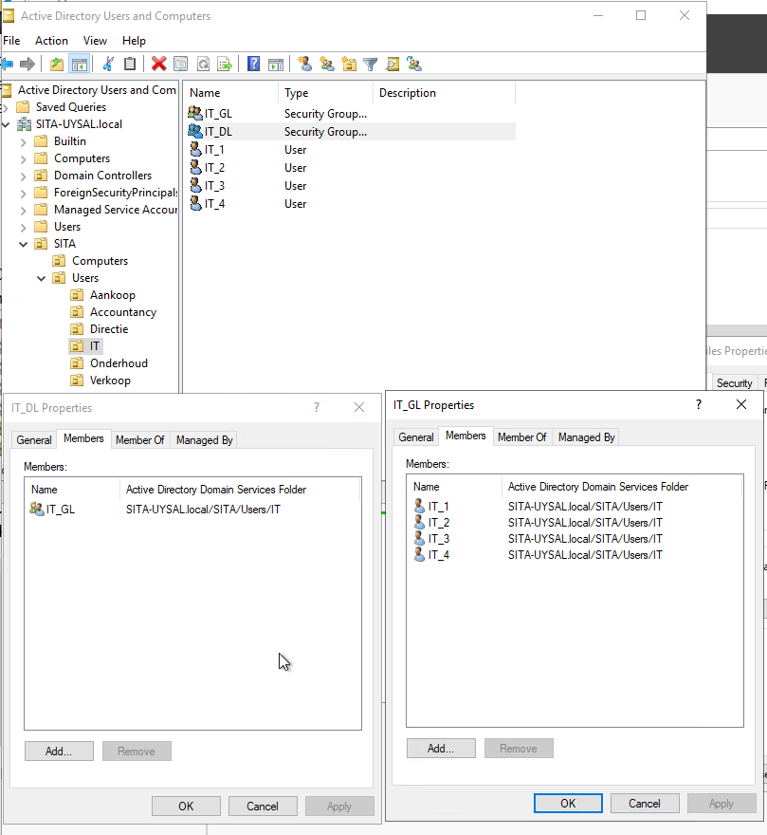

Neem deze mappen structuur over en gebruik de AGDLP-structuur zoals getoond op de afbeelding hierboven. Je steekt in de OU users de afdeling en daarna steek je in elk afdeling een Global group en een domain group. Hierna maak je de Users aan. Na het aanmaken en kiezen van de user wachtwoorden steek je alle users in in de globale groep per afdeling. Hierna steek je de globale groep in de Domain group.

# DHCP Server

Nadat dit gedaan is kan men De DHCP server Installeren:

Hiervoer moet je bij de server manager op Add roles en features klikken.

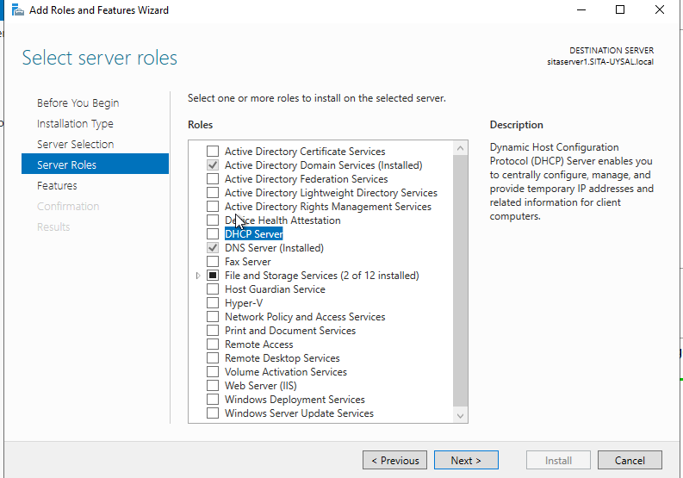

Vink DHCP server aan > klik next tot install> klik install

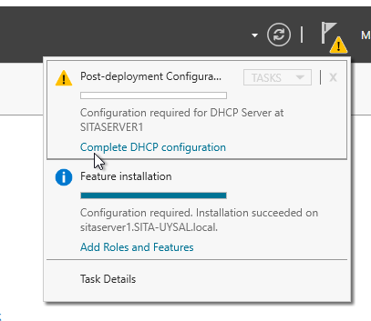

Na de installatie configureer je de serverdoor op de vlag te klikken en op Complete DHCP configuration te klikken.

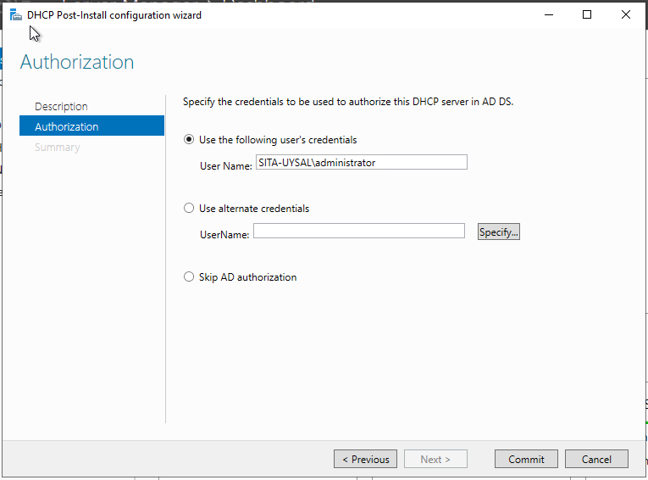

Klik op commit.

Nadat de configuratie klaar is kan je de scope instellen op je DHCP RM te doen op Ipv4 en op new scope te klikken.

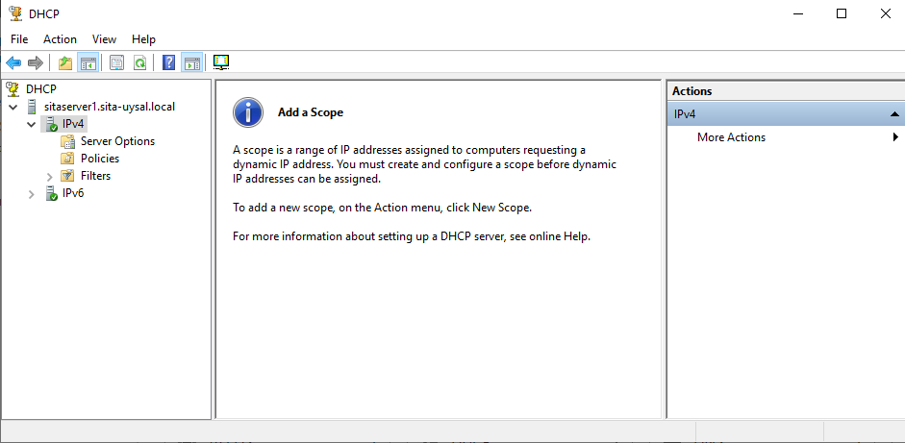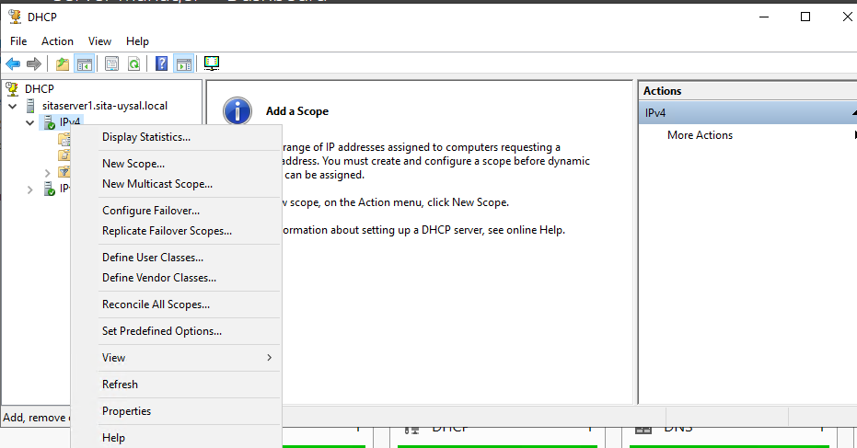

Eerst geef je Scope een Scopenaame een een beschrijving > next

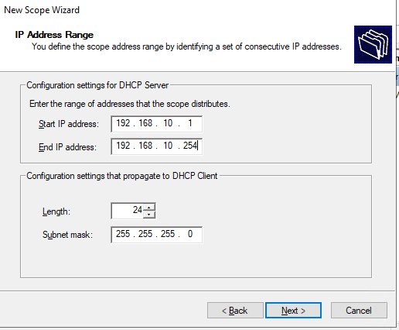

Hierna geef je de IP-range in. We gebruiken als 192.168.10.1-192.168.10.254 omdat 192.168.10.255 een gereserveerde IP address is. Hierna kan je op next klikken.

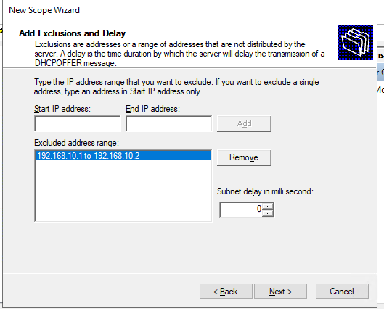

Nu moet je de ip addressen meegeven die de DHCP server moet negeren. Wij geven hier de 2 IP adressen van de servers mee. > Next 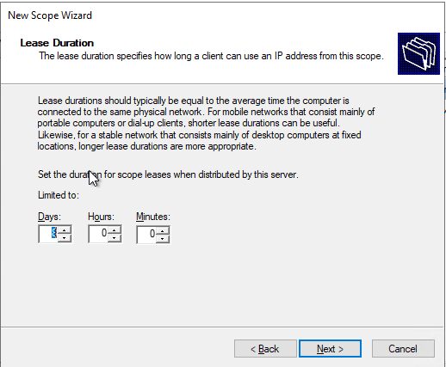

Next

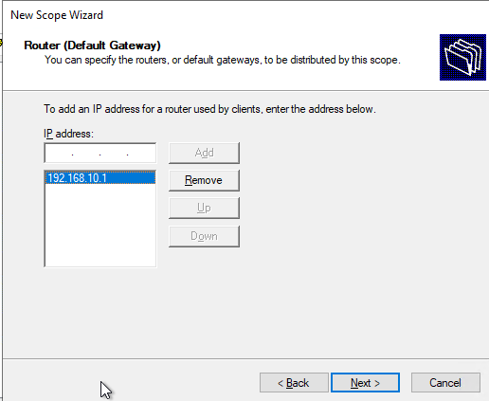

Hier geef je de default gateway van je Domain in ons geval is dit de IP address van de 1 ste server>next tot het einde.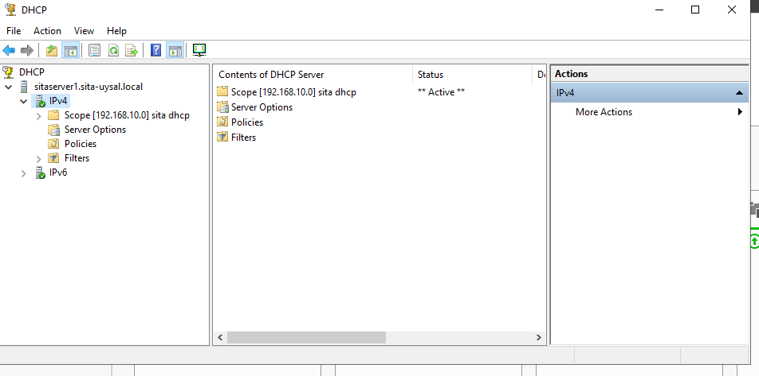

Zoals jullie kunnen zien is mijn scope die ik heb aangemaakt active dus het werkt.

Maak nu een D schijf van 4GB aan op beide servers

# DFS

Nu gaan we een fileserver aanmaken op de C schijf op zowel server 1 als 2. Deze gaan we ook Sharen moet everyone full control te geven.

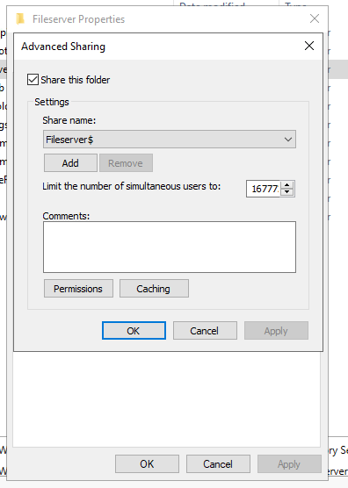

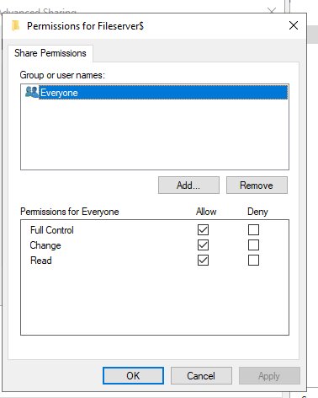

Om veilig te kunnen zijn gaan we onze permissions ook nog beheren ind de tab security.

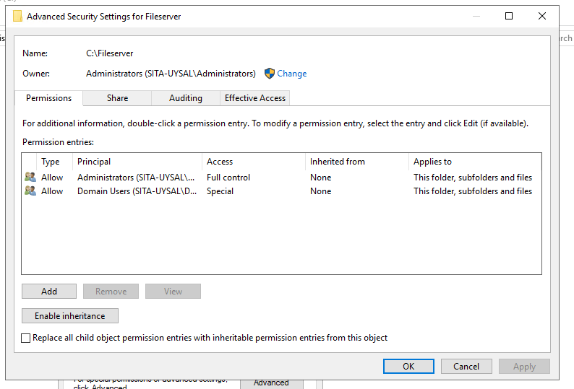

We geven de Administrator Full control en de Domain users specialmachtigingen.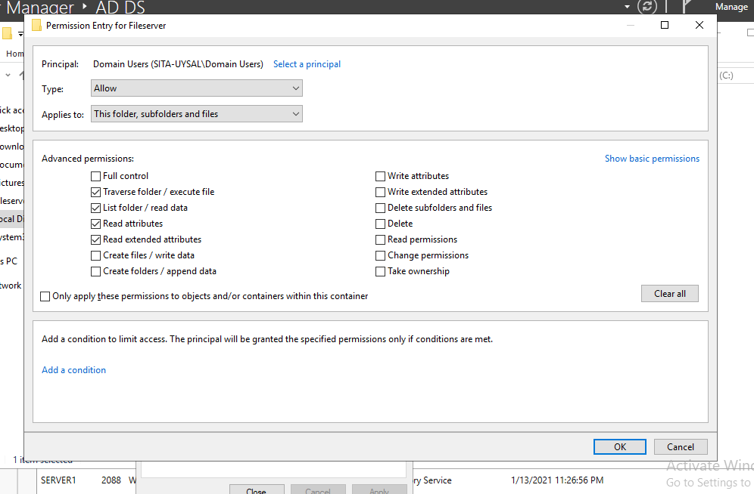

Nu moeten we Via de Add roles en features op de server manager DFS manager installeren ook moeten we DFS replicatie installeren.

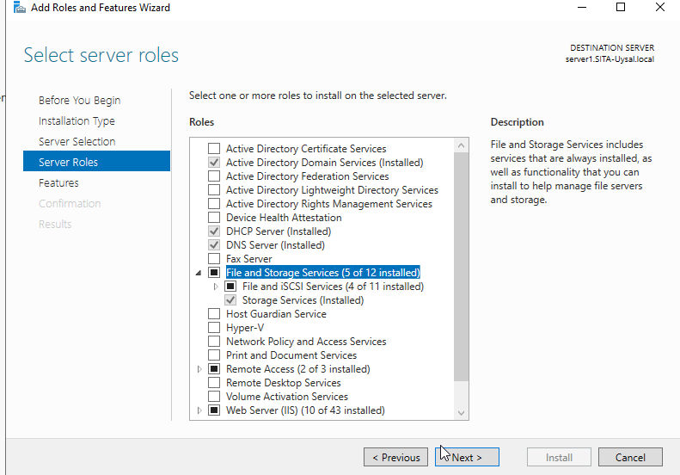

Je mag verder klikken tot en met install.

Nu Open je DFS management 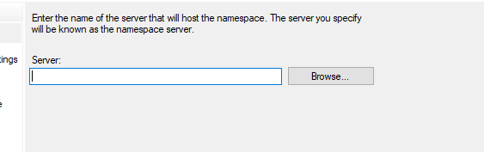

En je maakt een nieuwe namespace server door RM op namespaces te doen en New Namespace te kiezen. Hier schrijf je de naam van de server in. 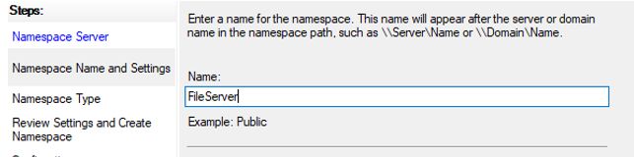

Dan geef je de naam van de Namespace.

Nu moet je verder klikken totdat de namespace klaar is. Nu kan je een nieuwe folder maken bij de name space. Hier voeg je de pad van de fileserver van server 1 en server 2 teo

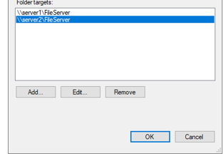

Hierna mag je verder klikken en bij de primary server de 1ste server kiezen> Next klikken tot einde.

Maak nu ook een folder Redirection en profiles op de D schijf en doe dezelfde stappen als Fileserver.

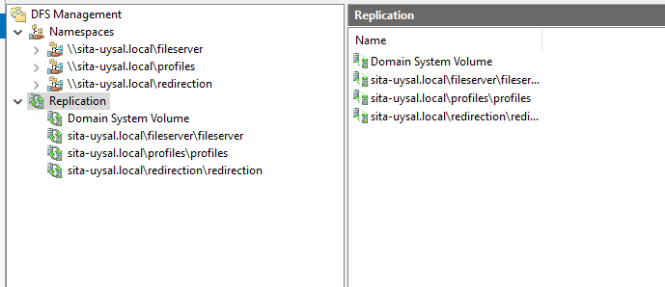

Als je alles hebt gedaan zoals bij fileserver krijg je dit te zien dit betekent dat je DFS in orde is.

# Group Policy Management

Nu moet je 2 GPO’s maken Bij group policy management 1 om Je Profiles te mappen naar de D schijf en 1 om je Fileserver te mappen naar de F schijf, Dit doe je door:

Naar de Group policy management te gaan >

Klik op SITA en RM op users hieren kan Je Create a GPO in this domain and link it here klikken. Je maakt voor ieder een apart GPO en geef het een passend naam. Hierna kan je RM op de GPO doen en klik je op edit. De juiste pad naar de specifieke policy staat op de afbeeldingen.

Doe de afbeeldingen hieronder na

. 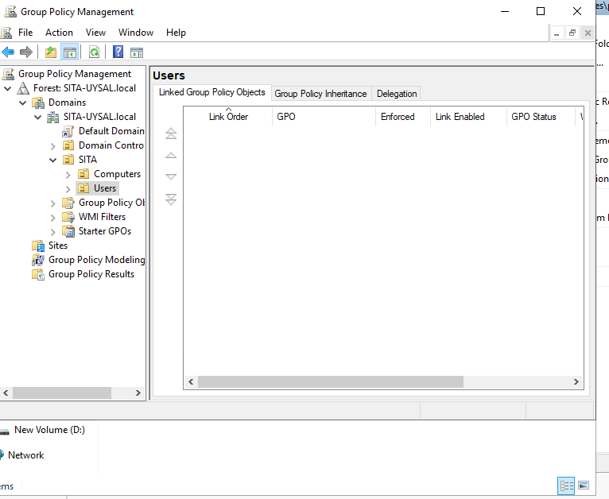

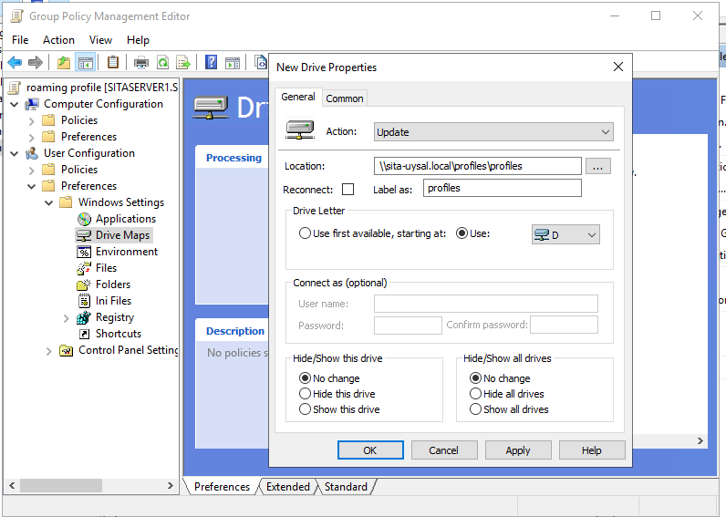

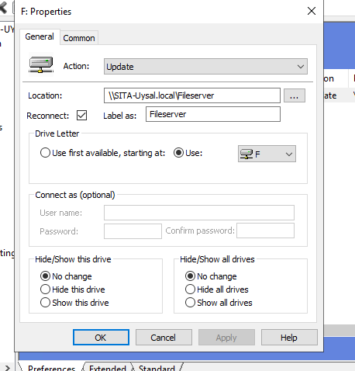

Nu maak je ook een nieuwe GPO om Je video Downloads en Pictures te redirecten. Verander de properties voor ieder folder zoals getoond in de afbeelding hieronder.

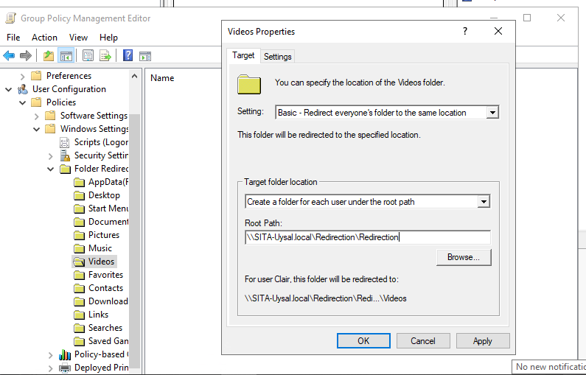

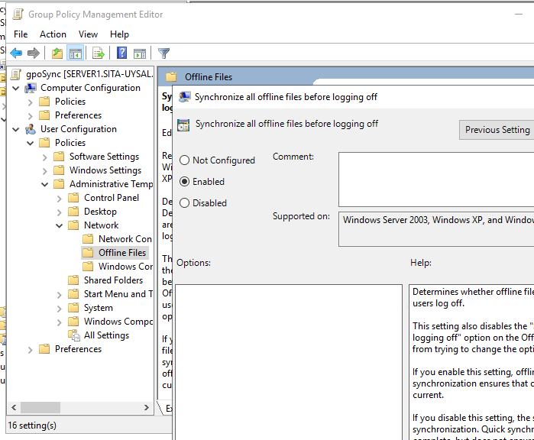

Maak ook een GPO om Alle files naar de Domain the synchronisen zoals getoond in de afbeelding hierboven. Maak deze allemaal in de Users OU bij Group policy management

Maak ook een GPO om de bureablad Achtergrond te kunnen veranderen.

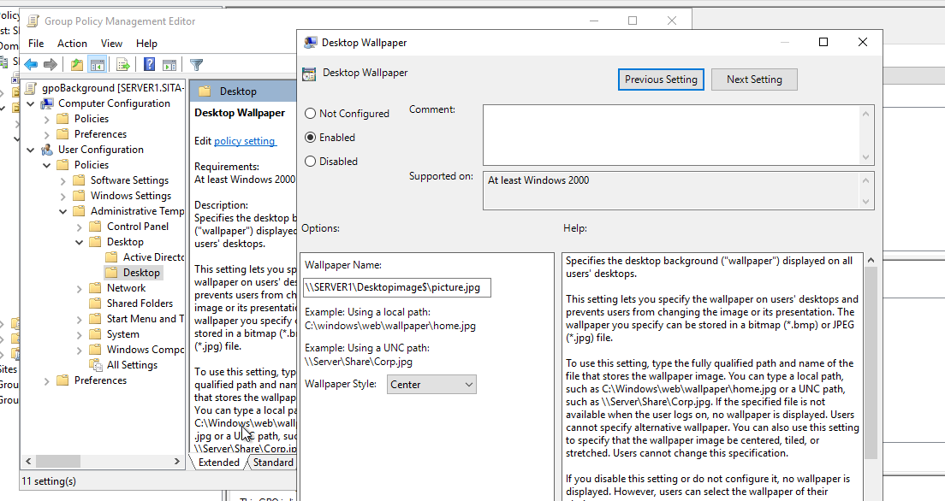

Ook maak je een apart gpo voor geen toegang tegen de control panel voor onderhoud door:

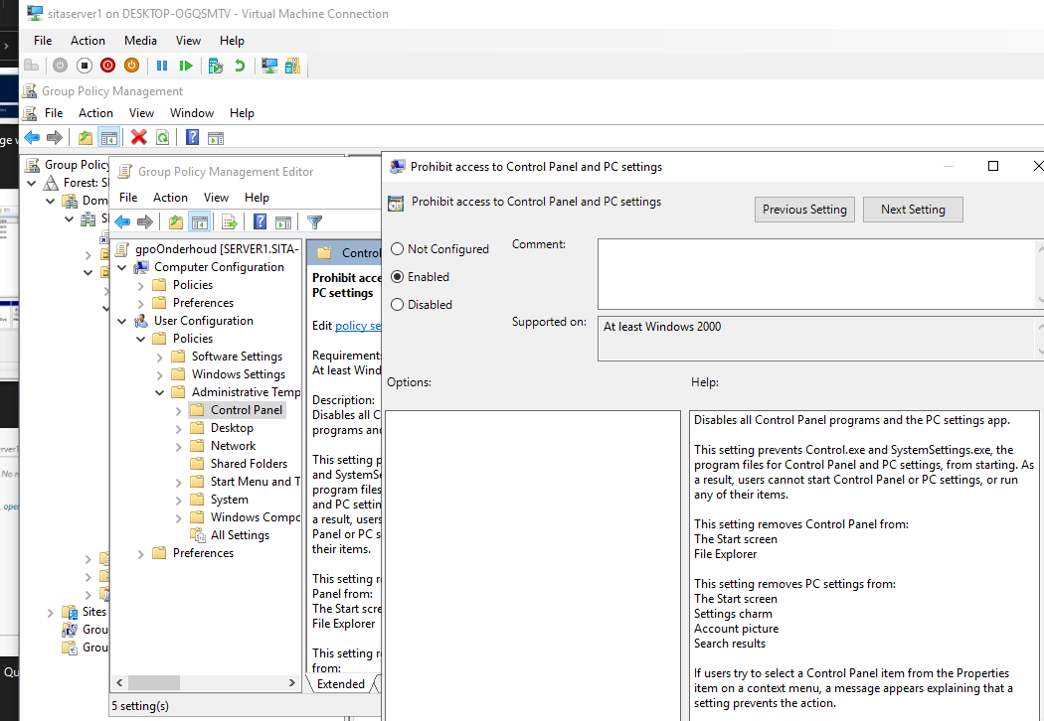

En je maakt een aparte gpo voor geen toegang to de C schijf voor de onderhoud door: Bij user configuration > administrative Templates > Windows Componentes > file explorere > Prevents acces to drives > Restrict C drive only

# Profile Paths Users

Je kan nu ook de Profiel paden instellen voor de users Dit doe je in de Active directory van Server 1

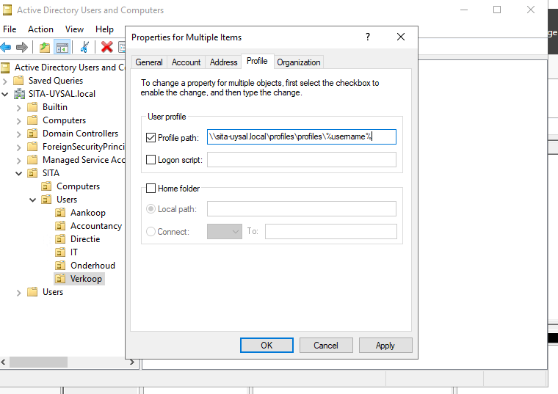

Doe dit voor iedere user zodat ze gebruik kunnen maken van roaming profiles.

# File server Resources

Nadat je dit hebt gedaan kan je de File server Resources doen :

Hiervoor moet je eerst Naar je server manager gaan waar je p File storage services gaat. Hier klik je op shares en rechts onder heb je de installatie van de Quota . Deze mag je compleet volgen door op next te klikken.

Hierna kan je de File server resource manager openen.

Maak hier eerst een file screen template door op File screening management te klikken en daar RM op File screen templates te doen

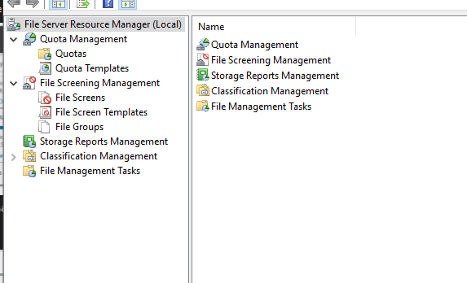

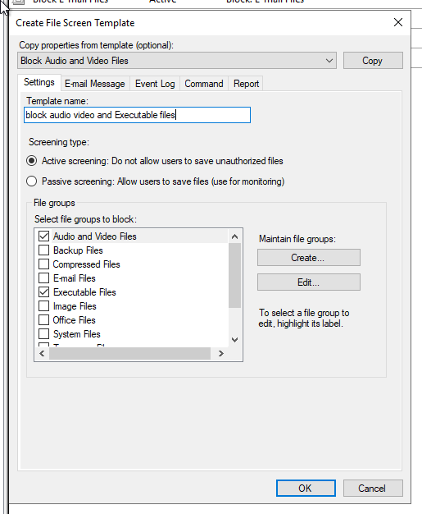

Maak hierna ook 2 Quotas 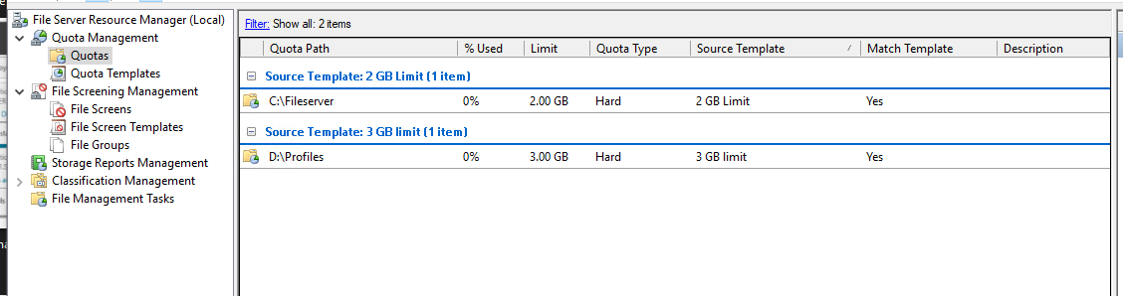

Voor de Profiles Quota moet je eerst een Quota template maken.

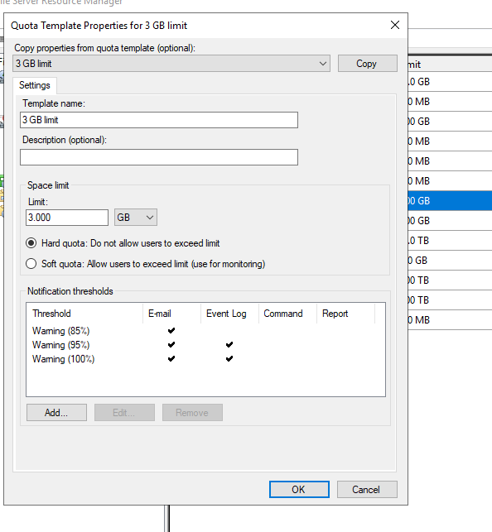

Nu kan je zowel de Fileserver quota als de Profiles quota aanmaken door RM te doen Op quotas en nieuw quota te kiezen.

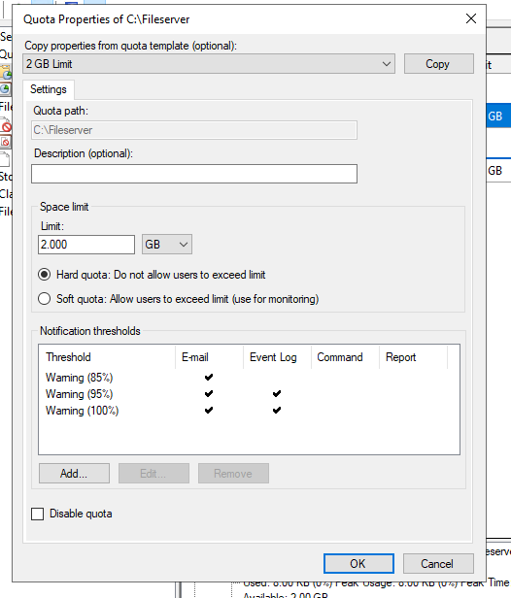

Dit is de quota van de fileserver.

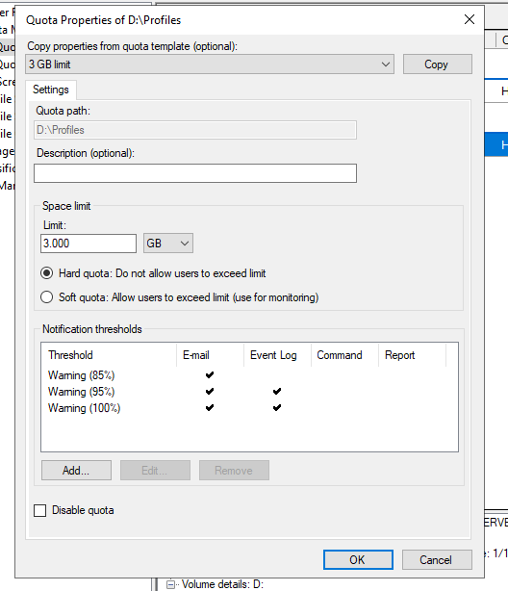

Dit is de quota van de image

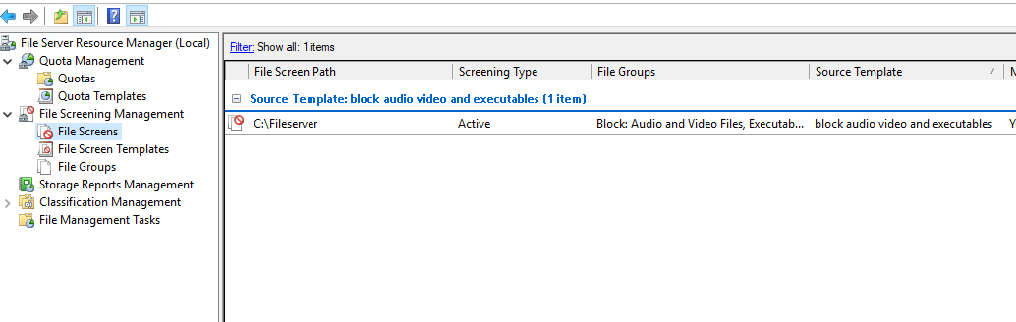

# VPN

Nu kunnen we Beginnen aan Het maken van de VPN:

Bij de server manager gaan we naar Add roles and features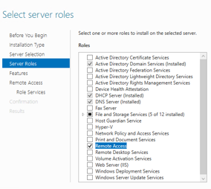

Vink remote desktop aan. > next

En bij role services Vink je: Zowel Direct access als Routing aan.

Klik next en vervolledig je installatie.

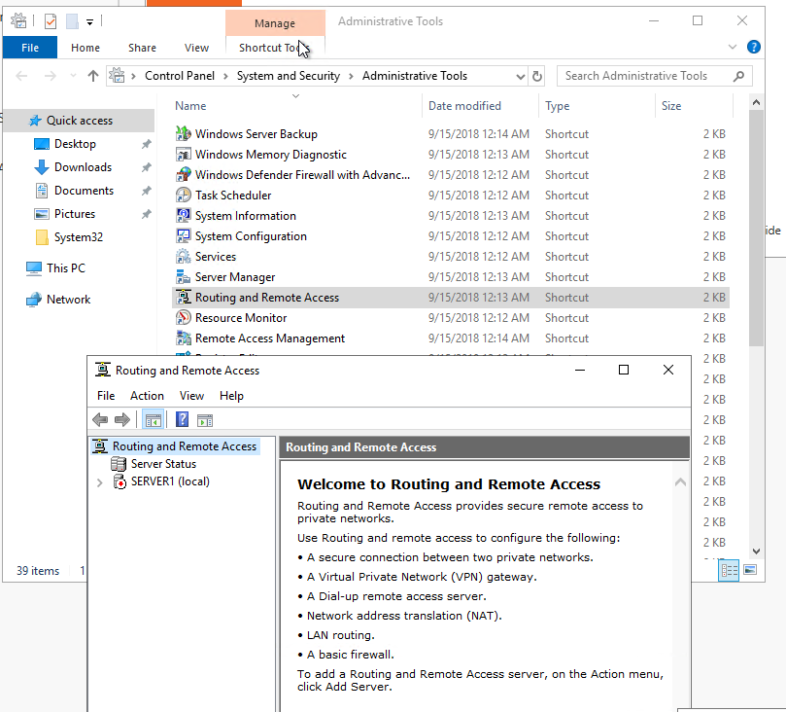

Open nu Routing and remote access via de administrative tools. Hier RM je op SERVER 1> Configure and Enable Routing and remote Access

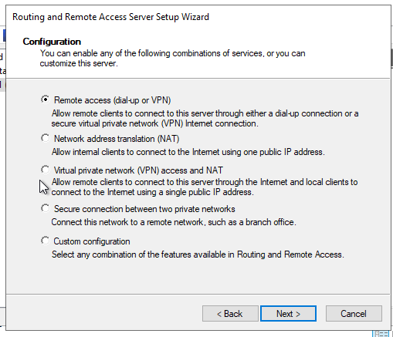

Na de installatie de je de Configuratie door op het vlag te klikken , Hier kies je VPN en Nat (3de optie)

Nu mag je verder en Kies je Ethernet 2 (Degene Met DHCP als ethernet adapter > next

Hierna geef je aan dat je Routing en remote acces wilt gebruiken.

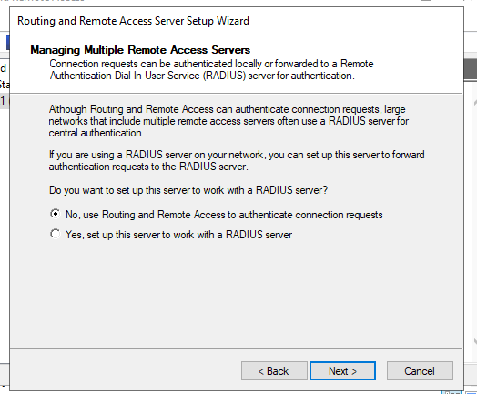

Nu mag je op next klikken tot en met het einde van de configuratie.

Nu is je VPN klaar voor gebruik. Je moet wel eerst Voor ieder IT’er de Dial-in properties veranderen Door Naar je Active directory te gaan en op ieder IT naar de properties te gaan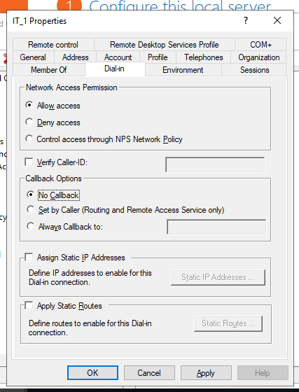

Zet de instellingen zoals de afbeelding hierboven.

Nu kan men als IT er verbinden aan het netwerk

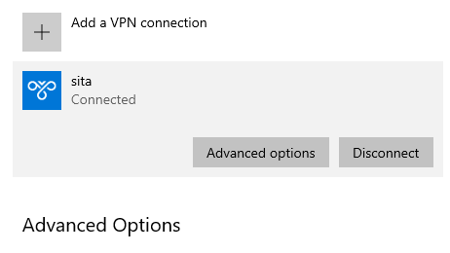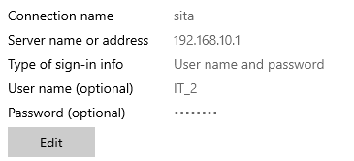

# IIS- website

Voor De website ga je eerst naar je c schijf waar inetpub en wwwroot ingesteld staat.

Dit komt omdat je vpn dit automatisch heeft ingesteld.

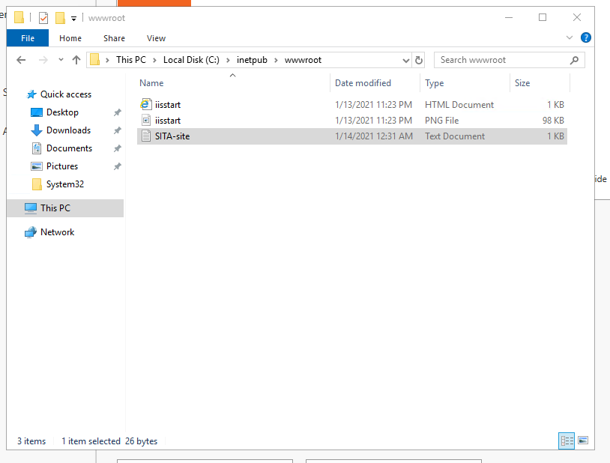

Na een file gemaakt te hebben kan je deze plaatsen op je web pagina.

Open de IIS Manager app en ga naar De Default web site hier komt het volgende schrem tezien.

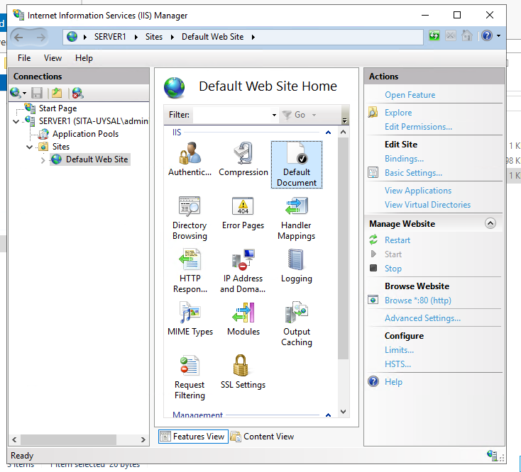

Je kiest voor het standaarddocument want je hebt er een gemaakt in je C schijf in je wwwroot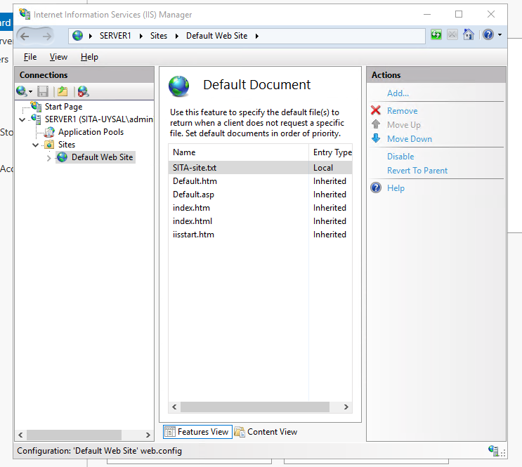

Deze voeg je toe door op Add te klikken en de naam van je file te typen.

Hierna tel je det als een new Zone in bij de DNS manager bij forward lookup:

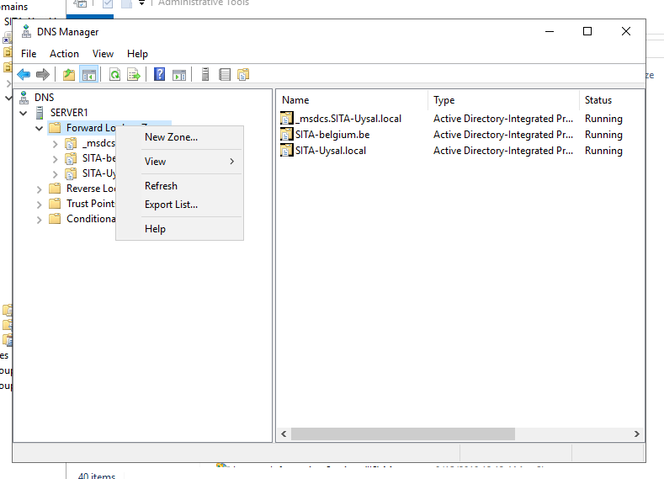

Je moet ook als naam www ingeven zodat je dit kunt gebruiken op je Zoekbalk.

Ook geef je de default gateway mee als ip adress en klik je uiteindelijk op add host om de Site te hosten.

